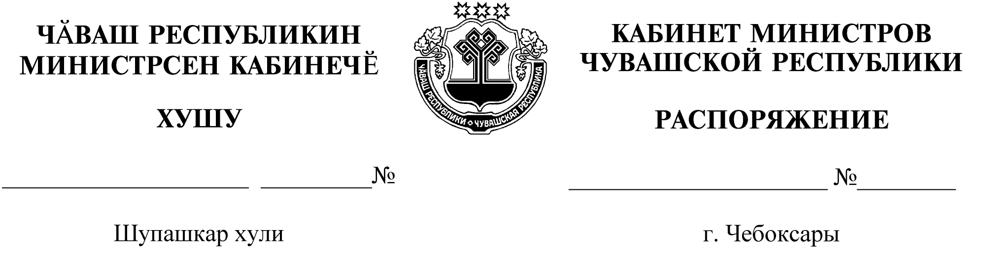
463-р
22.06.2017

463-р

22.06.2017

Освободить Доброхотова Владимира Анатольевича от должности заместителя министра сельского хозяйства Чувашской Республики в связи с переходом на другую работу.

Председатель Кабинета Министров
Чувашской Республики И.Моторин

